

2024年全国建筑防水行业（防水工）职业技能竞赛

组织实施方案

中 国 建 筑 防 水 协 会
二〇二四年五月
目 录
一、竞赛组织....................................................2
（一）竞赛目的和意义.........................................2
（二）宗旨和原则.............................................2
（三）赛事组织...............................................2
1.赛事名称.............................................2
2.组织单位.............................................2
3.赛事管理.............................................3
（四）主要赛事活动...........................................4
二、比赛实施方案.................................................5
（一）竞赛项目和赛程.........................................5
（二）初赛分赛区划分.........................................5
（三）选手资格和报名.........................................6
（四）赛程安排...............................................6
五、比赛规则.....................................................7
六、笔试内容................ .....................................7
七、实操内容............ .........................................7
（一）比赛用工具、材料和模型..................................7
1.比赛用工具...........................................7
2.比赛用材料...........................................8
3.比赛用模型...........................................9
（二）操作要求..............................................10
1.初赛和复赛..........................................10
1.1改性沥青防水卷材................................10
1.2高分子防水卷材..................................11
1.3防水涂料........................................13
2.决赛................................................14
2.1改性沥青防水卷材................................14
2.2高分子防水卷材..................................14
2.3防水涂料........................................15
八、表彰奖励............... .....................................16
附件1 选手登记表..............................................17
附件2 2024年全国建材行业防水工职业技能竞赛笔试大纲... .. ......18
附件3 竞赛期间疫情应急预案....................................24
本方案规定了“2024年全国建筑防水行业（防水工）职业技能竞赛” 的组织管理机构、执行实施管理、裁判员管理，以及全部赛事的各项活动。
一、竞赛组织
（一）竞赛目的和意义
为贯彻落实《国家中长期人才发展规划纲要（2020-2030年）》、《中国制造2025》和《建筑防水行业“十三五”发展规划》，加快培养和选拔高技能人才，推动建筑防水行业高技能人才队伍建设，完善行业职业技能培训体系，促进高技能人才的培养、选拔和激励,根据《人力资源和社会保障部关于组织开展2024年全国行业职业技能竞赛的通知》，制定本方案。
通过比赛，在全行业树立“重视人才、注重技能、讲求实效、提升水平”的意识，弘扬工匠精神，提高建筑防水行业整体施工技术水平，推进施工技术进步。
（二）宗旨和原则
本次竞赛的宗旨：比技能、选人才、提质量、促发展
本次竞赛的原则：公平、公正、公开，行业动员、企业参与、注重质量、提升水平
（三）赛事组织
1.赛事名称
赛事全称：2024年“xx杯”全国建筑防水行业（防水工）职业技能竞赛
初赛各赛区名称： 2024年“xx杯”全国建筑防水行业（防水工）职业技能竞赛XX赛区初赛
复赛名称：2024年“雨虹杯”全国建筑防水行业（防水工）职业技能竞赛复赛
决赛名称：2024年“科顺杯”全国建筑防水行业（防水工）职业技能竞赛决赛
2.组织单位
主办单位：中国建筑防水协会
协办单位：国家建材行业特有工种职业技能鉴定（040）站
支持单位：中国建材检验认证集团苏州有限公司、辽宁省建筑防水协会、黑龙江省建筑防水协会、深圳市防水行业协会、四川省建筑防水协会、河北省建筑防水协会、寿光市防水行业协会、河南省建筑防水协会、平舆县防水协会、云南省防水防腐保温行业协会、湖北省建筑防水协会、江西省建筑业协会建筑防水分会、项城市防水协会、安徽省建筑业协会建筑防水专业委员会、兰州市建筑防水协会
3.赛事管理
3.1竞赛组织委员会
主 任：朱冬青 中国建筑防水协会
副主任： 彭超 中国建材检验认证集团苏州有限公司
3.2竞赛执行委员会
主 任：朱冬青 中国建筑防水协会
副主任：胡希宝 中国建筑防水协会
王 澜 中国建材检验认证集团苏州有限公司
委 员：刘 莉、张歆炯、李 莉、宫 安、范德顺、高子贻、李 岩、武晓剑、郑家玉、张青元、胡 琦、罗 超、秦胜利、苏 燕、宁小春、王清远、闫金香、郭华
3.3竞赛评判委员会
主 任：朱冬青 中国建筑防水协会
副主任：彭超 中国建材检验认证集团苏州有限公司
裁判（专家）组
组 长：朱冬青
组 员：彭超、胡希宝、王 澜、刘 莉、章丹铭、张歆炯、王 浩
保密组：王 澜、胡希宝、刘莉
3.4赛事办公室
组 长：胡希宝
组 员：刘 莉、章丹铭、张歆炯
（四）主要赛事活动
1.赛事筹备
针对比赛整个赛程，成立组织实施机构、编制相关文件、安排赛事事项，确保比赛顺利进行。
1.1成立组织机构
竞赛组织委员会：全面指导竞赛的各项事务。
竞赛执行委员会：按照实施方案执行竞赛各项活动，确保竞赛的顺利开焊。
竞赛评判委员会：确保比赛的公开、公平、公正，对初赛、决赛进行裁判。
赛事办公室：负责竞赛的组织、实施、协调等活动。
1.2编制相关文件
编制竞赛组织实施方案、笔试大纲、实操要点等文件。
实施方案：具体规定竞赛的各项活动的实施。
笔试大纲：规定竞赛笔试内容范围。
实操要点：规定竞赛的施工技术操作要求和判定规则、评分标准。
1.3赛事事项
主要包括：初赛、复赛、决赛和颁奖仪式。
2.初赛
各分赛区按实施方案组织初赛，并到赛事办公室备案。
3.复赛
根据各分赛区选拔出的选手，组织复赛。
4.决赛
根据复赛选拔出的选手，组织总决赛。
5.颁奖仪式
总决赛完毕，组织比赛颁奖仪式，宣布比赛结果、总结比赛成果，颁发相关奖励。
（五）赛务联系
总 协 调：胡希宝 13071174019
赛事执行：刘 莉 13552722688
赛事评判：王 澜 13701410090
二、比赛实施方案
（一）竞赛项目和赛程
1.竞赛项目：改性沥青防水卷材、高分子防水卷材、防水涂料三项。
2.竞赛赛程：1）改性沥青防水卷材、高分子防水卷材分为初赛、复赛和总决赛三个阶段；2）防水涂料分为初赛和总决赛二个阶段。
3.改性沥青防水卷材、高分子防水卷材初赛由各分赛区组织实施，报赛事办公室备案；防水涂料初赛由赛事办公室组织实施；复赛和总决赛由赛事办公室组织实施。
（二）初赛分赛区划分
2024年全国建材行业职业技能竞赛—建筑防水行业（防水工）职业技能竞赛共分为12个赛区，具体见表1。
表1 2024年全国建材行业职业技能竞赛—防水工职业技能竞赛初赛区划分
序号 | 联系人 | 组织单位 | 联系电话 | 涵盖区域 | 承办项目
1 | 范德顺 | 黑龙江省建筑防水协会 | 13694508377 | 东北（黑龙江、吉林、辽宁） | Ⅰ
2 | 高子贻 | 深圳市防水行业协会 | 13714299469 | 华南（广东、广西、海南、福建、港澳台） | Ⅰ、Ⅱ
3 | 李 岩 | 四川省建筑防水协会 | 18190764309 | 西南（四川、云南、贵州、重庆） | Ⅰ、Ⅱ
4 | 武晓剑 | 河北省建筑防水协会 | 18631197208 | 华北（北京、河北、天津、山西） | Ⅰ、Ⅱ
5 | 郑家玉 | 寿光市防水行业协会 | 13906366338 | 山东 | Ⅰ、Ⅱ
6 | 张青元 | 河南省建筑防水协会 | 13213067744 | 河南（含项城） | Ⅰ、Ⅱ
7 | 秦胜利 | 平舆县防水协会 | 13603805688 | 平舆 | Ⅰ、Ⅱ
8 | 王 澜 | 中国建材检验认证集团苏州有限公司 | 13701410090 | 华东（江苏、浙江等所有未纳入其他赛区的地区） | Ⅰ、Ⅱ
9 | 苏 燕 | 云南省防水防腐保温行业协会 | 13078712913 | 云南 | Ⅰ、Ⅱ
10 | 宁小春 | 江西省建筑业协会建筑防水分会 | 13576118918 | 江西 | Ⅰ
11 | 胡 琦 | 湖北省建筑防水协会 | 15997486777 | 湖北 | Ⅰ、Ⅱ
12 | 王清远 | 项城市防水协会 | 15993205866 | 项城 | Ⅰ、Ⅱ
13 | 廖绍峰 | 安徽省建筑防水协会 | 18505607255 | 安徽 | Ⅰ、Ⅱ
14 | 郭 华 | 兰州市建筑防水协会 | 15193197686 | 兰州 | Ⅰ、Ⅱ
* | 刘 莉 | 中国建筑防水协会 | 13552722688 | -- | Ⅲ
（三）选手资格和报名
所有参赛选手应具有中华人民共和国人力资源与社会保障部认可的“防水工”职业资格。
选手应参加初赛，按本企业所在赛区报本赛区组织单位参加比赛。
总决赛名额：改性沥青防水卷材、高分子防水卷材和防水涂料三个项目将分别有12名选手进入总决赛，决赛选手必须具有中级以上“防水工”职业资格。
初赛、复赛和决赛比赛均由一人操作。
注：1、在上一届“中国技能竞赛——全国防水行业（防水工）职业技能竞赛”中各项目冠军选手不能参报本次比赛。
2、为促进行业整体施工技术水平的进步，集团性质的参赛单位单个比赛项目中进入决赛人员不超过2人。
3、根据人力资源社会保障部、中国就业培训技术指导中心对进入决赛项目和单位名额的规定，自2024年（含）开始，同一集团单位进入决赛项目不超过两项，且同一集团单位同一决赛项目不超过2队，同一集团单位取得冠军的最多一个。
（四）赛程安排
1.报名时间
各赛区请自行设定时间。
2.初赛时间和地点
2.1改性沥青防水卷材屋面施工技术项目初赛和高分子防水卷材单层屋面施工技术项目初赛时间和地点由各赛事承办方确定。
2.2防水涂料施工技术项目初赛时间为2024年9月，比赛地点苏州或北京（暂定）。
3.复赛和决赛时间和地点（暂定，以通知为准）
复赛：时间为2024年9月，比赛地点北京。
决赛：时间为2024年11月初，比赛地点广东顺德。
五、比赛规则
1.严格执行“公平、公开、公正”的原则，比赛的每个环节都接受各防水企业、参赛选手和社会各界的监督。
2.初赛、复赛和决赛内容为笔试和实际操作二项。
初赛：笔试试卷将从多套笔试试卷中随机抽取一套，时间为30min；实际操作考核时间30min。
复赛：笔试试卷将从多套笔试试卷中随机抽取一套，时间为45min；实际操作考核时间60min。
决赛：笔试试卷将从多套笔试试卷中随机抽取一套，时间为60min；实际操作考核时间90min。
理论知识考试成绩占总成绩的30%，实际操作考核成绩占总成绩的70%。
六、笔试内容
笔试内容主要包括：基础知识、产品材料标准和工程施工标准。
笔试内容详见附件2《2024年全国建材行业职业技能竞赛—建筑防水行业（防水工）职业技能竞赛笔试考试大纲》。
七、实操内容
初赛阶段实操内容按各赛区统一要求。
（一）比赛用工具、材料和模型
1.比赛用工具
1.1初赛和复赛
——改性沥青防水卷材
比赛所用机具（喷枪、钩刀、压辊、直尺等）由赛事委员会负责准备；参赛队伍可自行准备防护用具，详见图1。
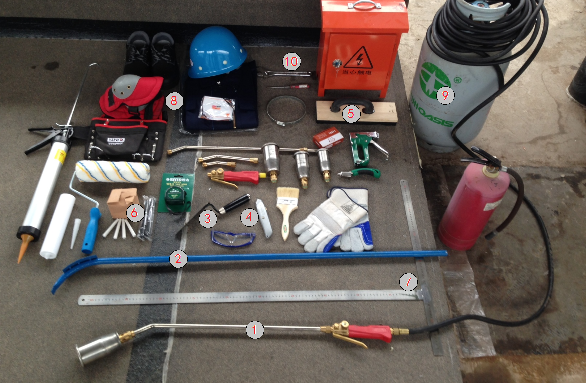
图1 改性沥青防水卷材比赛用具
①—喷枪；②—长柄钩；③—铲刀；④—钩刀；⑤—压板
⑥—笔；⑦—T形尺；⑧—防护用品；⑨—丙烷气；⑩—工具
——高分子防水卷材
比赛所用机具（手持焊枪、钢丝刷、压辊、裁刀、剪刀、直尺等）由赛事组织单位负责准备；参赛队伍可自行准备防护用具。
——防水涂料
比赛所用机具（电子称、钢卷尺、管钳、螺丝刀、扳手、万用表、电源调压器、电源插头、橡皮锤、量水杯、毛刷、机喷设备等）、防护用具由赛事委员会负责准备。
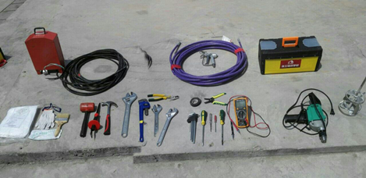
图2 高分子防水卷材比赛用具
1.2决赛
所有比赛用材料、施工机具赛事委员会负责准备。
2.比赛用材料
2.1沥青卷材为4mm页岩面聚酯胎改性沥青防水卷材。
2.2高分子卷材为聚氯乙烯（PVC）防水卷材，大面采用聚酯内增强卷材，节点附加层采用匀质卷材。
2.3防水涂料为双组份SA-101 II型聚合物水泥防水涂料。
2.4其他如密封材料、倒角材料、固定材料等按实际需要。
3.比赛用模型
3.1初赛和复赛
——改性沥青防水卷材
模型包括阴角、阳角和出屋面管道，或其组合，见图3-1和图3-2：
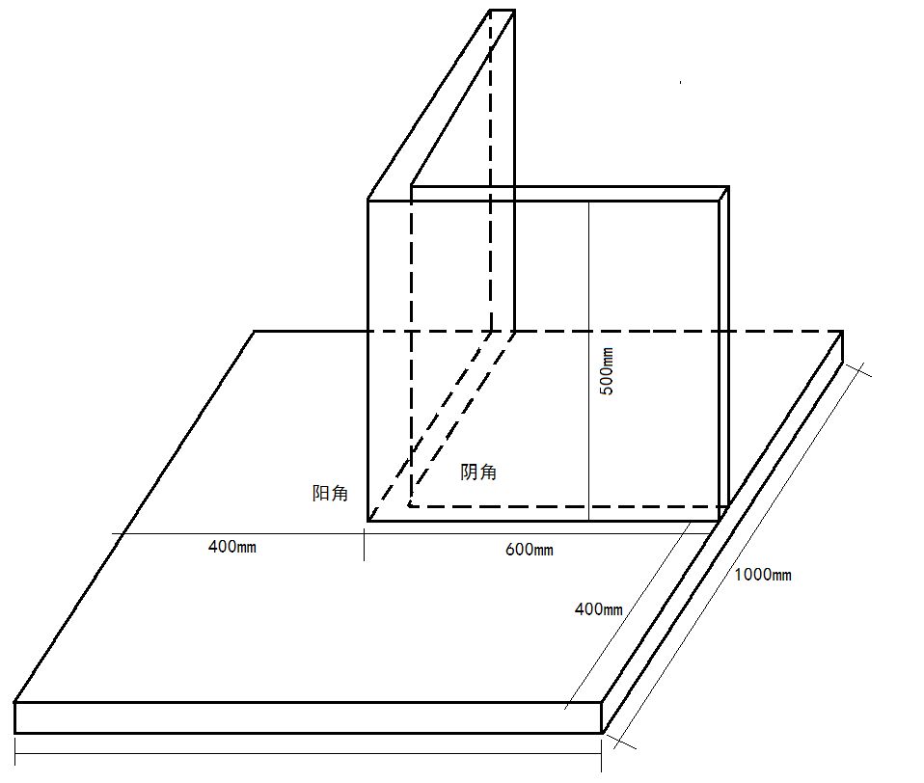 | 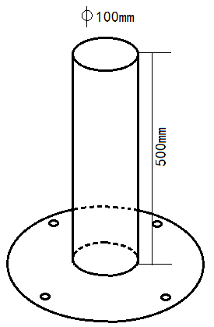
图3-1 阴、阳角 | 图3-2 出屋面管道
——高分子防水卷材
模型包括Z形阴阳角和出屋面管道，或其组合，见图3-3和图3-4：
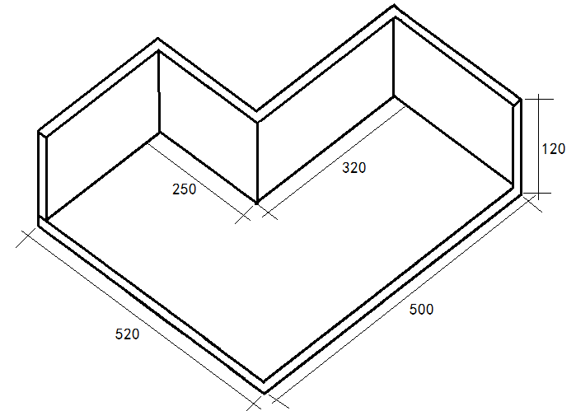 | 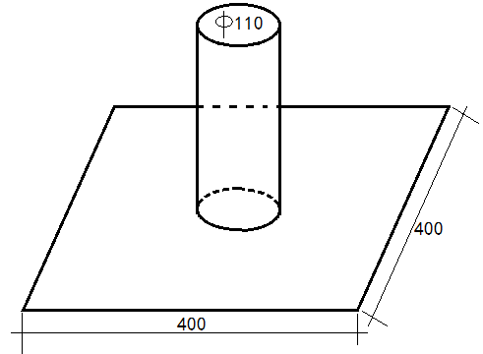
图3-3 Z形阴阳角  600mm×540mm×120mm | 图3-4 出墙管道  高200mm，φ110mm
——防水涂料
模型可选用平立面模型或Z形阴阳角，见图3-5和图3-6：
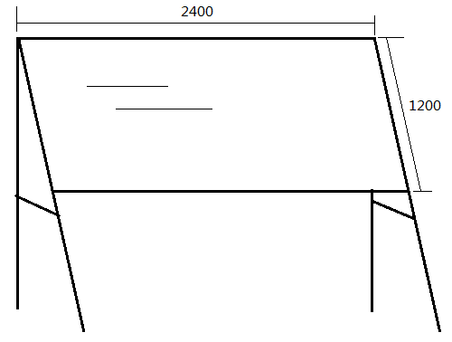 | 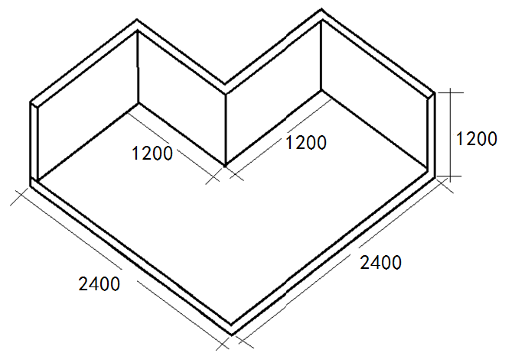
图3-5 平立面 | 图3-6 Z形阴阳角
3.2决赛
为真正体现选手的能力，决赛实操模型具体尺寸现场自行测量。
防水卷材模型采用带女儿墙大面（Z字阴阳角）和出屋面管道（方形或圆形）的组合，具体现场测量。
防水涂料型采用Z形阴阳角和出屋面设施组合，具体现场测量。
注：每个单项比赛项目中，同时比赛的组模型相同，不同组模型有差异。
（二）操作要求
1.初赛和复赛
1.1改性沥青防水卷材
1）准备
——防护品佩戴（工作服、手套、安全鞋、防护眼镜、口罩等）。
——样品裁切（以现场模型尺寸为准）。
2）操作步骤
a)阳角
加强处理（D）→卷材试铺和裁剪→平面卷材铺贴（A）→搭接部位页岩面处理→立面卷材铺贴（B）→搭接部位页岩面处理→立面卷材铺贴（C）
要求：平面搭接宽度不小于150mm，立面搭接宽度不小于100mm。
阳角施工见图4。
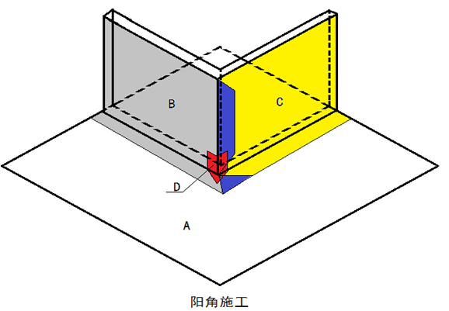
图4 阳角施工
b)阴角
加强处理（D）→卷材试铺和裁剪→平面卷材铺贴（A）→搭接部位页岩面处理→立面卷材铺贴（B）→搭接部位页岩面处理→立面卷材铺贴（C）
要求：平面搭接宽度不小于150mm，立面搭接宽度不小于100mm。
阴角施工见图5。
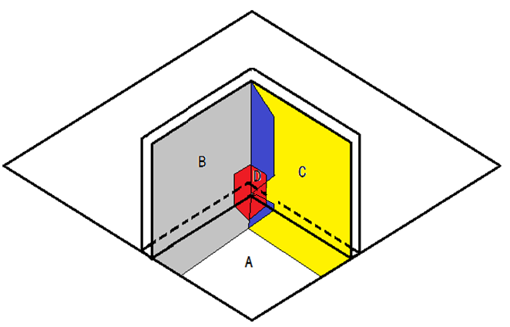
图5 阴角施工
c)出屋面管道
铺设加强材料（A）→铺设泛水（B）→安装上部金属箍并密封→底部接缝处密封。
要求：平面搭接宽度为50-700mm，管道立面搭接宽度为30-50mm。
出屋面管道施工见图6。
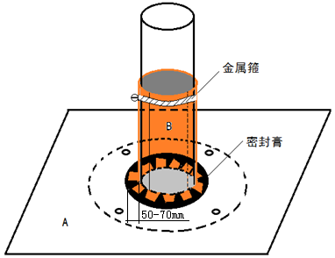
图6 出屋面管道施工

图7 复赛模型
3)复赛操作步骤
① 模型尺寸：水流方向即箭头方向；
②附加层铺贴：鉴于模型尺寸比较小，附加层铺贴300mm宽；
③立面泛水第一毡铺贴：连续转折铺贴，泛水下翻300mm宽；
④泛水第二毡卷材：下开豁口，直接转折铺贴；
⑤阳角补角：搭接8-10公分，上翻大于5公分；
⑥大面卷材铺贴：搭接10公分。
4）总要求
——防护用品佩戴齐全；
——操作工具使用规范准确；
——铺贴顺序正确，铺贴质量符合要求；
——铺贴过程中的自检、破损修补处理等；
——外观质量符合要求。
1.2高分子防水卷材
1）准备
——防护品佩戴（工作服、手套、安全鞋、防护眼镜、口罩等）；
——样品裁切（以现场模型尺寸为准）
2)操作
a)阴、阳角
阴、阳角施工见图8。
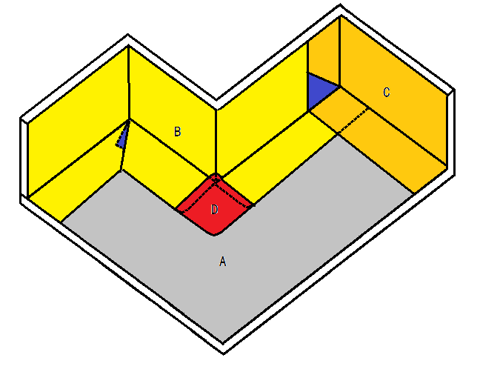
图8 阴、阳角施工
b)出屋面管道
出屋面管道施工见图9。
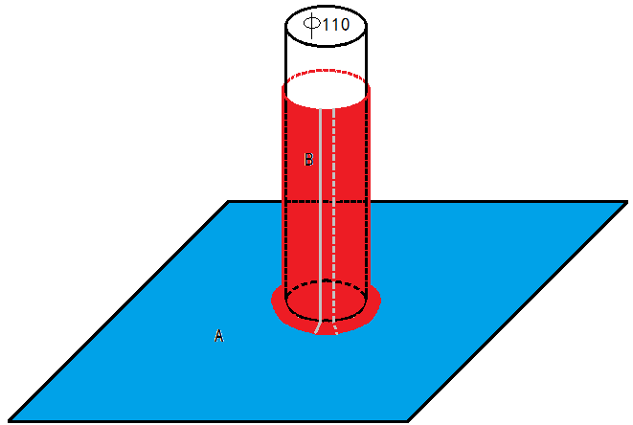
图9 出屋面管道施工

3)总要求
——防护用品佩戴齐全；
——操作工具使用规范准确；
——裁切准确；
——铺贴顺序正确，铺贴质量符合要求；
——铺贴过程中的自检、破损修补处理等；
——外观质量符合要求。
1.3防水涂料
比赛内容分为手工涂刷和机械喷涂二部分内容。
——手工涂刷
1）基层清理
2）倒角
在平面与立面、立面与立面的交接处应用“堵漏宝”倒角。
3）阴阳角加强处理
用无纺布在阴阳角处加强处理，每边铺贴宽度为100mm。
4）涂料称量搅拌
将称重后的液料与粉料进行混合，加入适量的水后用搅拌均匀。
5）手工涂刷2遍，厚度要求：底面1.0mm，立面0.8mm。
——机械喷涂（仅喷涂作业）
1）配料
将称重后的液料和粉料混合，加入适量的水后用搅拌均匀后倒入到搅拌桶内备用。
2）试喷涂
调整喷涂设备，进行试喷涂。
3）喷涂作业
厚度要求，立面0.6mm，底面1.0mm。
不建议长时间点喷。
4）清洗
——喷涂完成后，关闭设备电源，清洗喷枪和喷嘴。
——清洗搅拌桶内过滤网。
——用棉布擦拭设备。
2.决赛
2.1改性沥青防水卷材

图9 决赛模型
1）准备
——防护品佩戴（工作服、手套、安全鞋、防护眼镜、口罩等）；
——样品裁切（以现场模型尺寸为准）
阳角、阴角和出屋面管道做法及材料同初赛，请按决赛模型尺寸自行裁剪样品。
2)操作
a）平面
——应对搭接部位的页岩面进行处理；
——阴角和阳角处理同初赛要求；
——卷材应上翻到女儿墙外沿；
——T形接头处应裁角。
b)出屋面管道
做法同复（初）赛。
3）总要求
——防护用品佩戴齐全；
——操作材料、工具使用规范准确；
1、附加层采用双面膜卷材，大面采用页岩卷材；
2、工具摆放、开关气瓶流程、工具使用等方面。
——铺贴顺序正确，铺贴质量符合要求；
包含熔浆、压砂、三层搭接切角，错缝搭接等。
——铺贴过程中的自检、破损修补处理等；
——外观质量符合要求。
2.2高分子防水卷材
1）准备
——防护品佩戴（工作服、手套、安全鞋、防护眼镜、口罩等）；
——样品裁切（以现场模型尺寸为准）
阳角、阴角和出屋面管道做法同初赛，请按决赛模型尺寸自行裁剪样品。
2)操作
a）平面
——T型搭接处应裁切；
——Z字阴阳角处理同初赛。
——卷材应上翻到女儿墙外沿。
b)出屋面管道
做法复（初）初赛。
3）总要求
同复（初）赛。
2.3防水涂料
——手工涂刷
同复（初）赛。
——机械喷涂
1）倒角
在平面与立面、立面与立面的交接处应倒角。
2）配料
将称重后的液料和粉料混合，加入适量的水后用搅拌均匀后倒入到搅拌桶内备用。
3）试喷涂
调整喷涂设备，进行试喷涂。
4）喷涂作业
厚度要求，立面0.6mm，底面1.0mm。
不建议长时间点喷。
5）清洗
——喷涂完成后，关闭设备电源，清洗喷枪和喷嘴。
——清洗搅拌桶内过滤网。
——用棉布擦拭设备。
八、表彰奖励
为了在全国建材行业提倡“人人学技术，个个钻业务”的精神，对竞赛中涌现出来的优秀选手和组织单位给予奖励。
1.对获得决赛各项目第1名的选手，经核准后，报请人力资源社会保障部授予“全国技术能手”荣誉称号，颁发奖章、奖牌和证书；颁发中国建筑防水协会授予“中国防水大师”荣誉称号，颁发证书及奖金。
2.对决赛各项目2-5名的选手，中国建筑防水协会授予相关荣誉证书及奖金。
3.本届竞赛设团体优胜奖三名，并颁发证书和奖牌，同时设团体优秀奖若干名，并颁发证书。
4.本届竞赛设优秀裁判员奖五名，并颁发证书和证书。
5.各项目1-5名获奖选手，经核准后，将晋升为技师，颁发建材行业防水工职业技能证书，6-12名选手，晋升一级，颁发建材行业防水工职业技能证书。
6.各企业可结合实际情况，对参赛成绩优异的选手及相关人员，给予相应奖励。

附件1
2024年全国建筑防水行业（防水工）职业技能竞赛选手登记表
姓 名 |  |  | 性别 |  |  |  |  | 出生年月 |  |  |  |  | 照  片
工作单位 |  |  |  |  |  |  |  |  |  |  |  |  | 照  片
身份证号 |  |  |  |  |  |  |  |  |  |  |  |  | 照  片
民族 |  | 政治面貌 |  |  |  |  |  | 文化程度 |  |  |  |  | 照  片
籍贯 |  |  |  |  |  |  |  | 工种岗位 |  |  |  |  | 照  片
专业技术职务 |  |  |  |  |  |  |  | 参加工作时间
手机 |  |  |  | 固定电话 |  |  |  |  |  |  | 邮编
通讯地址
参赛项目 | □高分子防水卷材 □改性沥青防水卷材 □防水涂料
简历
已取得国家职业资格证书级别 |  |  |  |  |  |  | 证书编号
单位推  荐及审  核意见 | （盖章） 年 月 日
备  注 | 1、报名现场提供职业资格证书原件，提交复印件。  2、资格允许时，每位选手可同时报名多项比赛。
附件2
2024年全国建筑防水行业（防水工）职业技能竞赛
笔试大纲
1．总则
本大纲依据CWA《2024年全国建筑防水行业（防水工）职业技能竞赛组织实施方案》制定，适用于拟参加全国建材行业防水工职业技能竞赛的初赛、复赛和决赛的参赛人员。
2．考试要求
2.1 考试科目
参加初赛和复赛的人员应参加科目一的考试；参加决赛的人员应参加科目二的考试。
参加考试时，需提供本人准考证和身份证件原件。
应严格遵守考场纪律（见附件），并自觉服从监考人员等考试工作人员管理。
2.2 考试方式
考试为书面闭卷考试，考试试题由国家建材行业特有工种职业技能鉴定（040）站统一编制。
参加考试时，不能携带任何参考资料。
2.3 考试地点
考试原则上在实操比赛前进行，适用时，也可在实操比赛后进行。
2.4 考试的题型及分值
2.4.1科目一的考试范围
序号 | 考试内容 | 占比，%
1 | 基础知识 | 约25
2 | 产品材料标准 | 约10
3 | 工程施工标准 | 约65
2.4.2科目一的考试题型及分值
序号 | 题型 | 数量，个 | 单题分值，分 | 小计分值，分
1 | 填空题 | 20 | 2 | 40
2 | 单选题 | 15 | 2 | 30
3 | 判断题 | 30 | 1 | 30
2.4.3科目二的考试范围
同科目一。
2.4.4科目二的考试题型及分值
序号 | 题型 | 数量，个 | 单题分值，分 | 小计分值，分
1 | 填空题 | 20 | 1 | 20
2 | 单选题 | 15 | 2 | 30
3 | 判断题 | 30 | 1 | 30
4 | 简答题 | 2 | 10 | 20
2.6 考试合格判定
笔试满分为100 分，占总成绩的30%。
3. 科目一的考试内容
3.1 基础知识
若有冲突，以《建筑与市政工程防水通用规范》GB 55030-2022 为准
3.1.1《防水沥青与防水卷材术语》GB/T18378-2008
1）3 防水卷材术语；
2）5 施工与应用术语。
3.1.2《防水工（第二版）》（建筑防水行业职业技能鉴定培训教材）
1）《第一篇 基础知识》中的第一章～第五章及第八章；
3.2 施工规范
3.2.1《屋面技术规范》GB50345-2012
1）2 术语：2.0.1～2.0.11、2.0.15；
2）5 屋面工程施工：5.1、5.4及5.5。
3.2.2《屋面工程质量验收规范》GB50207-2012
1）6 防水与密封工程：6.1～6.3；
3.2.3《单层防水卷材屋面工程技术规程》JGJ/T316－2013
1）2 术语：2.0.1～2.0.6；
2）4 材料：4.4～4.5；
3）5 设计：5.5.2～5.5.7及5.7.3；
4）6 施工：6.1.6～6.1.10、6.4；
5）7 质量验收：7.4及7.6。
3.2.4《喷涂聚脲防水工程技术规程》JGJ/T200-2010
1）2 术语；
2）6 施工：6.2～6.5。
3.2.5《弹性体改性沥青防水卷材》GB18242-2008
1）3 分类和标记；
3.2.6《聚氯乙烯（PVC）防水卷材》GB12952-2011
1）4 分类和标记；
3.2.7《聚合物水泥防水涂料》GB/T23445-2009
1）4 分类和标记；
3.2.8《聚氨酯防水涂料》GB/T19250-2013
1）3 分类；
注1：本内容分为通用部分（即改性沥青组、高分子组、防水涂料组均要考核部分）和专业部分（即仅出现在三组考核中的其中一组）。
注2：“基础知识”与“施工规范”中不一致的，以“施工规范”为准。
4. 科目二的考试内容
4.1 基础知识
4.1.1《防水沥青与防水卷材术语》GB/T18378-2008
1）3 防水卷材术语；
2）4 性能、形态及测试术语：4.34～4.60；
3）5 施工与应用术语。
4.1.2《防水工（第二版）》（建筑防水行业职业技能鉴定培训教材）
1）《第一篇 基础知识》中的第一章～第五章及第八章；
2）《第二篇 施工知识》中的第一章、第七章及第八章。
4.2 施工规范
4.2.1《屋面技术规范》GB50345-2012
1）2 术语：2.0.1～2.0.11、2.0.15；
2）3 基本规定；
3）4 屋面工程设计：4.1～4.5；
4）5 屋面工程施工：5.1、5.4及5.5。
4.2.2《屋面工程质量验收规范》GB50207-2012
1）6 防水与密封工程：6.1～6.3；
2）8 细部构造工程：8.1～8.8。
4.2.3《地下工程防水技术规范》GB50108-2008
1）3 地下工程防水设计：3.1～3.2；
2）4 地下工程混凝土结构主体防水：4.3～4.4。
4.2.4《地下防水工程质量验收规范》GB 50208-2011
1）4 主体结构防水工程：4.3～4.4；
2）5 细部构造防水工程：5.1、5.2、5.4及5.7。
4.2.5《单层防水卷材屋面工程技术规程》JGJ/T316－2013
1）2 术语：2.0.1～2.0.6；
2）4 材料：4.4～4.5；
3）5 设计：5.5.2～5.5.7及5.7.3；
4）6 施工：6.1.6～6.1.10、6.4；
5）7 质量验收：7.4及7.6。
4.2.6《喷涂聚脲防水工程技术规程》JGJ/T200-2010
1）2 术语；
2）6 施工：6.2～6.5。
4.2.7《弹性体改性沥青防水卷材》GB18242-2008
1）3 分类和标记；
2）7 检验规则：7.2；
3）8 标志、包装、贮存及运输。
4.2.8《聚氯乙烯（PVC）防水卷材》GB12952-2011
1）4 分类和标记；
2）7 检验规则：7.1.1；
3）8 标志、包装、贮存及运输。
4.2.9《聚合物水泥防水涂料》GB/T23445-2009
1）4 分类和标记；
2）8 检验规则：8.1.1；
3）9 标志、包装、贮存及运输。
4.2.10《聚氨酯防水涂料》GB/T19250-2013
1）3 分类；
2）7 检验规则：7.1.1；
3）8 标志、包装、贮存及运输。
注1：本内容分为通用部分（即改性沥青组、高分子组、防水涂料组均要考核部分）和专业部分（即仅出现在三组考核中的其中一组）。
注2：“基础知识”与“施工规范”中不一致的，以“施工规范”为准。
5、考场纪律及考试违规认定与处理
5.1考场纪律
参加笔试人员应严格遵守以下考场纪律，并自觉服从监考人员等考试工作人员管理。
1）应携带身份证、准考证明文件等规定证件，在规定时间和地点参加笔试。
2）应按规定向监考人员出示相关证件，并按规定的座位号入座。将相关证件放在指定位置以便核验。
3）进入考场除考试用蓝、黑签字笔外，其他任何物品不准带入考场。严禁携带各种通讯工具（如手机、电脑及其他无线接收、传送设备等）、电子存储记忆录放等设备进入考场。严禁随身夹带文字材料及其他与考试无关的物品。
4）应使用蓝、黑签字笔作答，不得使用红色等其他颜色笔或铅笔答题。应将答案书写在试卷指定位置，不准在答卷上做任何标记。
5）在考场内必须保持安静。不准吸烟，不准喧哗，不准交头接耳、左顾右盼、打手势、做暗号，不准夹带、旁窥、抄袭或有意让他人抄袭，不准传抄答案或交换试卷、草稿纸。考场内不得自行传递文具、用品等。
6）考试结束前要离开考场的考生须先将试卷反扣在桌面上，再举手提出离场，经监考人员允许后才准离开考场。离开考场后不得再次进场续考，也不准在考场附近逗留、交谈、喧哗。
5.2违规认定与处理
参加笔试人员不遵守考场纪律，不服从考试工作人员的安排与要求，有下列行为之一的，认定为考试违纪行为：
1）未在规定的座位参加考试。
2）在考试过程中旁窥、交头接耳、互打暗号或者手势。
3）在考场或者禁止的范围内，喧哗、吸烟或者实施其他影响考场秩序行为。
4）未经考试工作人员同意在考试过程中擅自离开考场。
5）其他违反考场规则但尚未构成作弊的行为。
违背考试公平、公正原则，以不正当手段获得或者试图获得试题答案，有下列行为之一的，认定为考试作弊行为：
1）携带与考试内容相关的文字材料或者存储有与考试内容相关资料的电子设备参加考试。
2）抄袭或者协助他人抄袭试题答案或者与考试内容相关的资料。
3）抢夺、窃取他人试卷、答卷或者强迫他人为自己抄袭提供方便。
4）在考试过程中使用通讯设备。
5）由他人冒名代替参加考试。
6）传、接物品或者交换试卷、答卷、草稿纸。
7）其他作弊行为。
如有考试违纪行为之一的，取消该科目的考试成绩。
如有考试作弊行为之一的，取消其当次报名参加的比赛资格。

